**Laporan Tugas Besar**

**Rekayasa Perangkat Lunak II**

**Politeknik Negeri Batam**

**Disusun oleh:**

**- Hendry Putra Pratama (3311811086)**

**- Anna Thresia (3331181160)**

**- Ervyl Arwianda (3311811048)**

1. **Gambaran Umum Perangkat Lunak**

AIUEO Parking System adalah sebuah aplikasi yang memiliki fungsi untuk memudahkan penyedia parkir dalam merekam / mencatat waktu parkir dari orang yang memarkirkan kendaraanya di area parkir tersebut sehingga nanti mereka dapat mencocokkan harga yang harus dibayar oleh pemilik kendaraan yang memarkirkan kendaraannya disana sesuai dengan waktu parkir yang digunakannya. Aplikasi ini dapat bekerja dalam berbagai platform, yaitu: Windows, Mac, Linux, iOS , dan Android.

1. **Skenario Use Case**

|  |  |
| --- | --- |
| Nama Use Case | Pengguna mengambil karcis |
| Aktor | 1. Mahasiswa (Registered) 2. Dosen (Registered) 3. Staff (Registered) 4. Orang Lain (Unregistered) |
| Kondisi awal | 1. Membawa kendaraan untuk parkir 2. Membawa kartu identitas yang bisa di scan dalam mesin karcis (Registered) |
| Skenario Utama | 1. Pengguna menekan tombol mesin karcis untuk mendapatkan karcis (Unregistered) 2. Pengguna melakukan card-tapping untuk mendapatkan karcis (Registered) |
| Kondisi akhir | Pengguna mendapatkan karcis untuk disimpan dan digunakan saat ingin keluar dari tempat parkir nantinya |

|  |  |
| --- | --- |
| Nama Use Case | Pengguna keluar dari tempat parkir |
| Aktor | 1. Mahasiswa (Registered) 2. Dosen (Registered) 3. Staff (Registered) 4. Orang Lain (Unregistered) |
| Kondisi awal | - Membawa kendaraan untuk parkir  - Membawa karcis untuk di scan  - Memiliki uang |
| Skenario Utama | Pengguna menyerahkan karcis kepada staf parkir untuk discan. |
| Skenario Alternatif | Pengguna membayar denda dan diminta stnk untuk di foto atas kehilangan karcis |
| Kondisi akhir | Pengguna membayar uang berdasarkan harga yang telah ditentukan dan keluar dari tempat parkir. |

1. **Diagram**

Berikut adalah contoh diagram yang menunjukkan kerja dari aplikasi AUIEO Parking System.

* 1. Use Case Diagram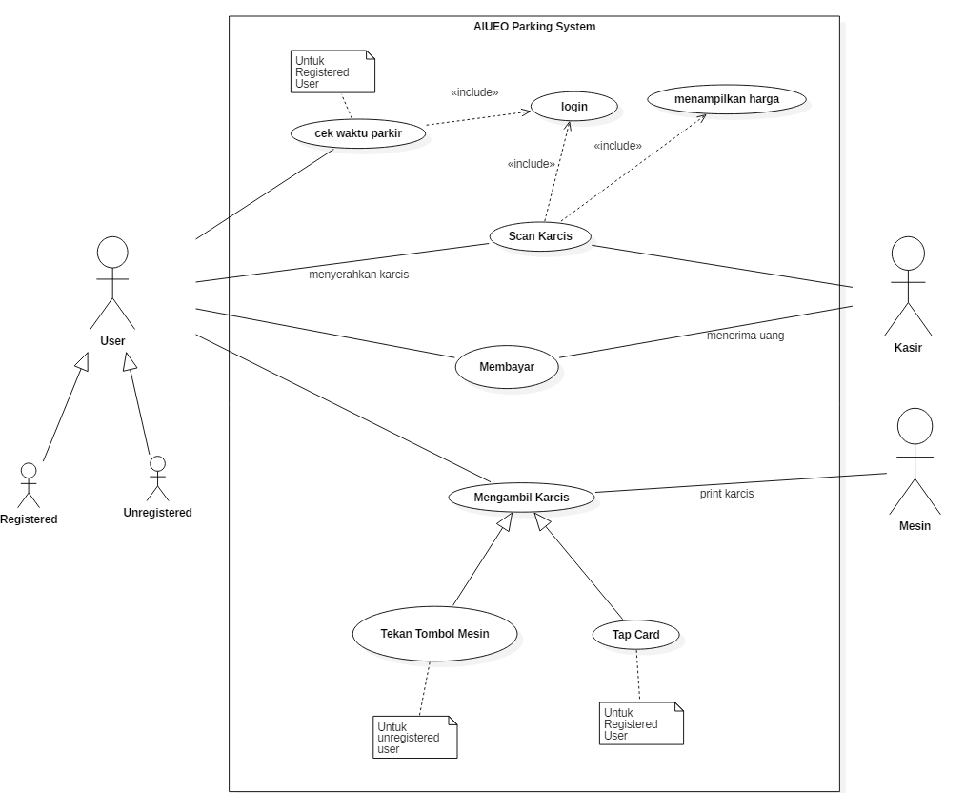
  2. Activity Diagram

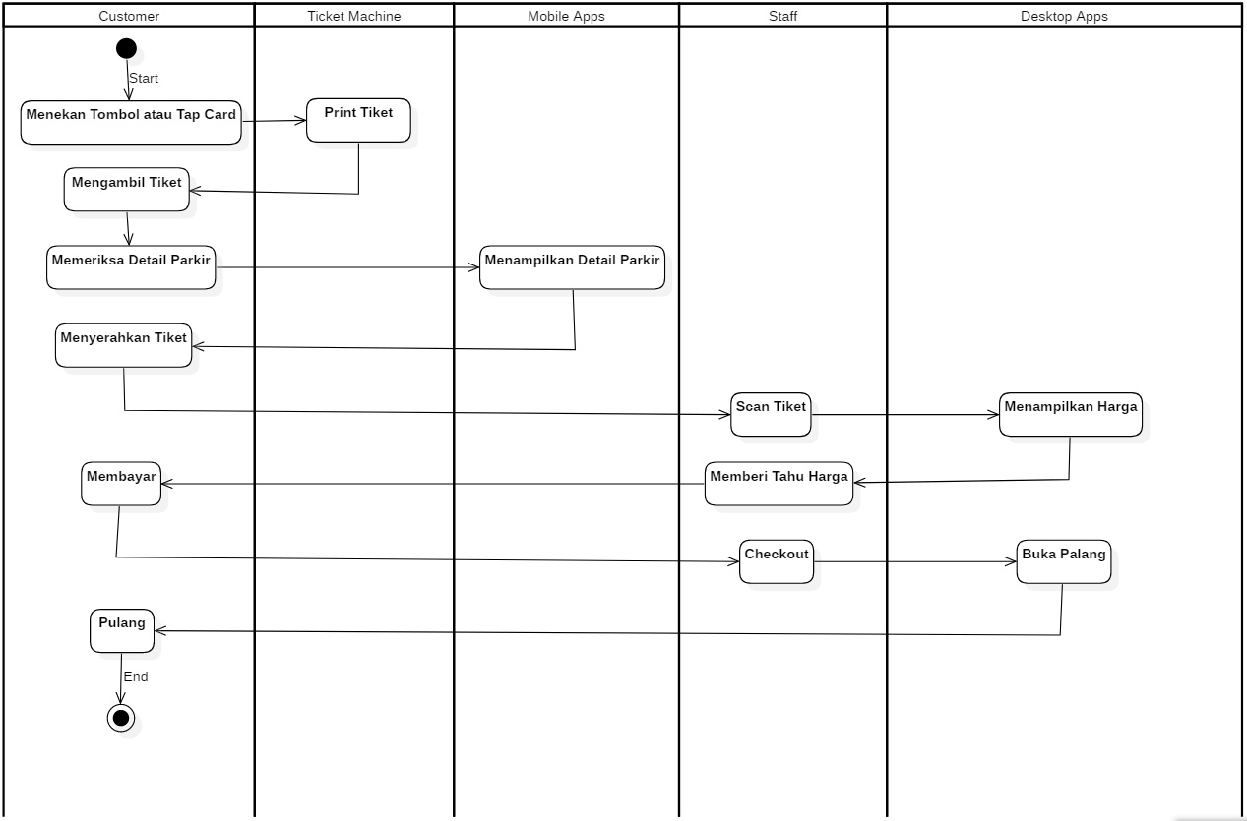

* 1. Sequence Diagram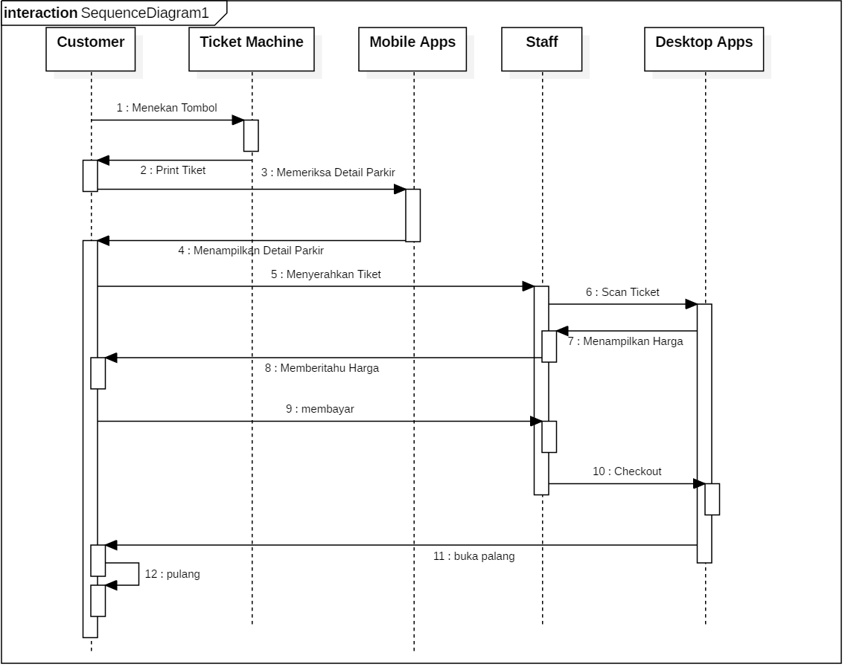
  2. Class Diagram

